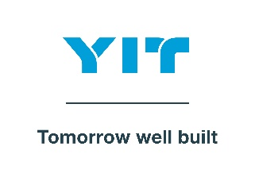
TISKOVÁ ZPRÁVA 17. června 2026

YIT a ONE FAMILY OFFICE koupily pozemky společnosti DH Towers
v Praze 4

Developer YIT dokončil ve spolupráci s rodinnou kanceláří ONE FAMILY OFFICE akvizici společnosti DH Towers, která vlastní pozemky v perspektivní lokalitě Prahy 4. Jedná se o významný krok v dlouhodobém rozvoji oblasti Zelený pruh, jímž oba partneři současně navazují na svou dosavadní spolupráci v této části metropole. Výši celkového finančního objemu transakce se obě strany rozhodly nezveřejňovat. YIT a ONE FAMILY OFFICE na místě plánují vybudovat polyfunkční projekt, jehož výstavba by měla začít zhruba do 3 let.

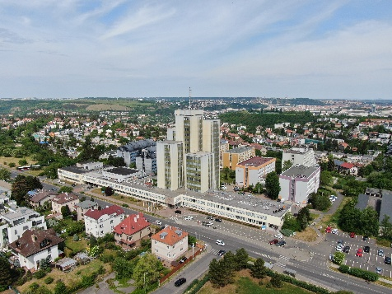
„Tato akvizice je pro nás logickým pokračováním rozvoje území, ve kterém již připravujeme rezidenční projekt Lumo Braník. Ten vyroste na místě stávajícího administrativního komplexu Kuta Centrum a vznikne zde přibližně 152 bytů. Na pozemcích DH Towers plánujeme vybudovat rezidenční bydlení v kombinaci s komerčními plochami. Díky propojení sousedících pozemků nyní získáváme příležitost řešit lokalitu, která se nachází v blízkosti budoucí stanice metra D, komplexně,“ vysvětluje Marek Lokaj, generální ředitel společnosti YIT Czechia. Podle něj projekt naváže na současné trendy moderního městského urbanismu. „Naším cílem je namísto administrativních budov ze 70. let vytvořit prostředí založené na principu takzvaného patnáctiminutového města. Tedy místa, kde mají lidé v docházkové vzdálenosti bydlení, služby, obchody, pracovní příležitosti, volnočasové aktivity i kvalitní veřejnou dopravu. Právě tento přístup považujeme za budoucnost městského bydlení a chceme jej postupně rozvíjet i v této části Prahy,“ doplňuje Marek Lokaj.

Partnerem YIT v rámci joint venture je při transakci a plánované přeměně území renomovaná společnost ONE FAMILY OFFICE. „Naše spolupráce s YIT se osvědčila již při přípravě projektu Lumo Braník a akvizice DH Towers tak představuje přirozené pokračování společné strategie investovat do lokalit s dlouhodobým rozvojovým potenciálem. Věříme, že propojením bohatých zkušeností obou partnerů vznikne projekt, který bude přínosem nejen pro budoucí obyvatele, ale i pro širší okolí,“ uvádí Jaroslav Havel, zakladatel a řídicí partner česko-slovenské rodinné kanceláře ONE FAMILY OFFICE, která je businessovým a investorským klubem se zkušenými investičními profesionály a rovněž spolupracuje s týmem pro privátní klienty advokátní kanceláře HAVEL & PARTNERS.

O YIT a YIT Czechia:
Společnost YIT (výslovnost: vaj aj tý) vstoupila na český trh v roce 2008, kdy akvizicí získala českou firmu Euro STAVOKONSULT. Firma tak v tuzemsku působí 18. rokem, kořeny finské YIT sahají až do roku 1912 a má tedy za sebou již přes 110 let úspěšného fungování. K hlavním činnostem YIT Czechia (dříve YIT Stavo) patří příprava a realizace developerských projektů. Na český trh přináší bydlení ve finském stylu. Společnost YIT Czechia v České republice dokončila 38 rezidenčních projektů (včetně jednotlivých etap větších celků, které samy o sobě de facto představují středně velké bytové projekty). Ve výstavbě je nyní 5 projektů: Ranta Barrandov, Toivo Roztyly, Portti Kladno, Kattila Kamýk, velký rezidenční komplex Kalevala v Brně s cca 750 byty a brzy také rozsáhlý areál Virta Kladno, kde YIT postaví rovněž zhruba 750 jednotek. Další projekty má developer v přípravě. YIT již dokázala splnit svůj ambiciózní plán a zařadila se mezi pětici nejsilnějších developerů na poli rezidenční výstavby v Praze.

Skupina YIT je největší stavební a developerskou firmou ve Finsku. Věnuje se výstavbě domů pro kvalitní bydlení, budov a veřejných prostor, kde mohou lidé i firmy prosperovat, a infrastruktury podporující základní funkce společnosti. Působí v sedmi evropských zemích (Finsku, České republice, Slovensku, Polsku, Estonsku, Lotyšsku a Litvě) a zaměstnává přibližně 4 100 odborníků. V roce 2025 dosáhly tržby skupiny téměř 1,8 mld. eur. Akcie společnosti YIT Corporation jsou kótovány na burze Nasdaq v Helsinkách.

Další informace:
Crest Communications
Marcela Kukaňová, tel.: 731 613 618, marcela.kukanova@crestcom.cz
Michaela Muczková, tel.: 778 543 041, michaela.muczkova@crestcom.cz
www.crestcom.cz; www.yit.cz; www.yitgroup.com

